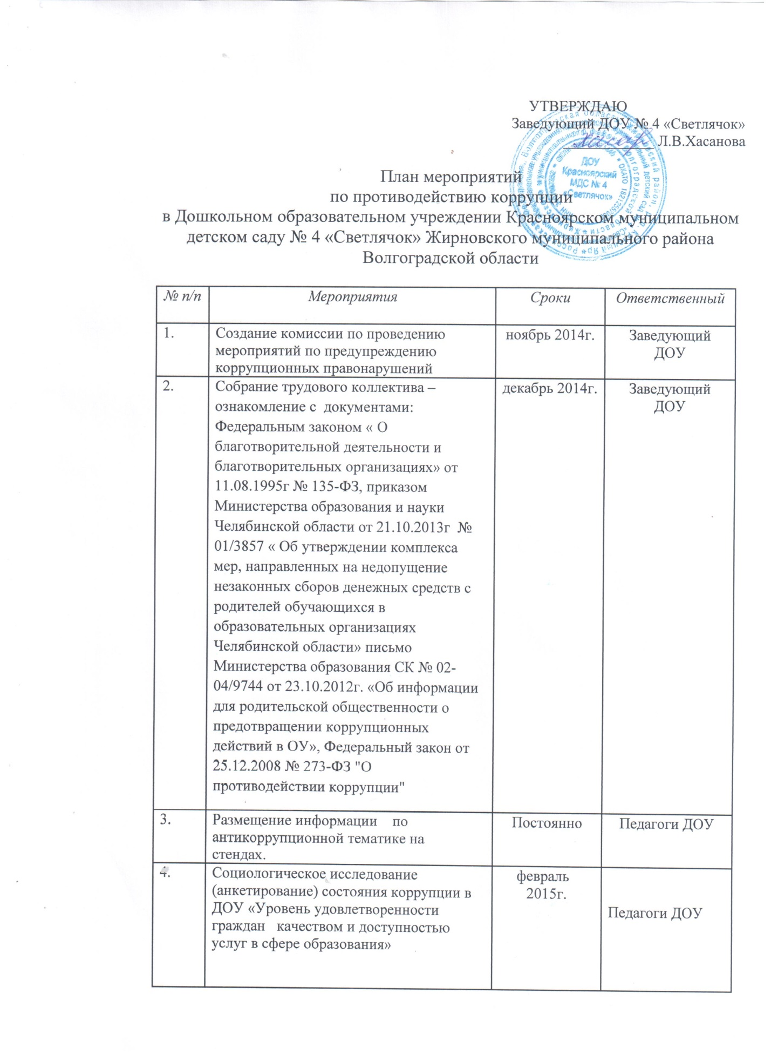

|  |  |  |  |  |  |  |  |  |  |  |  |  |  |  |  |  |  |  |  |  |  |  |  |  |  |  |  |  |  |  |  |  |  |  |  |  |  |  |  |  |  |  |  |  |
| --- | --- | --- | --- | --- | --- | --- | --- | --- | --- | --- | --- | --- | --- | --- | --- | --- | --- | --- | --- | --- | --- | --- | --- | --- | --- | --- | --- | --- | --- | --- | --- | --- | --- | --- | --- | --- | --- | --- | --- | --- | --- | --- | --- | --- |
| |  |  |  |  | | --- | --- | --- | --- | | *№ п/п* | *Мероприятия* | *Сроки* | *Ответственный* | | 5. | Контроль за целевым использованием бюджетных средств. | В теч.года | Заведующий ДОУ | | 6. | Усиление контроля за недопущением фактов неправомерного взимания денежных средств с родителей (законных представителей) | В теч.года | Комиссия по проведению мероприятий по предупреждению коррупционных правонарушений Заведующий ДОУ | | 7. | Осуществление экспертизы  жалоб и обращений родителей. | В теч.года | Заведующий ДОУ | | 9. | Оформление журнала обращений родителей | ноябрь 2014г. | Заведующий ДОУ | | 10. | Анализ заявлений, обращений граждан на предмет наличия в них информации о фактах коррупции в сфере деятельности дошкольного учреждения. | В теч.года | Заведующий, антикоррупционная комиссия | | 11. | Информирование родительской общественности о расходовании средств, поступивших в качестве добровольных пожертвований | В теч.года | Заведующий ДОУ, антикоррупционная комиссия , педагоги ДОУ | | 12. | Работа с педагогами: Круглый стол на тему «Формирование антикоррупционной и нравственно-правовой культуры» | январь 2015г. | педагоги | | 13. | Проведение родительских собраний  с целью разъяснения политики детского сада в отношении коррупции. | В теч.года | Заведующий, педагоги ДОУ,   антикоррупционная комиссия | | 14. | Проведение отчётов заведующего ДОУ        перед родителями воспитанников | В теч.года | Заведующий ДОУ | | 17. | Организация личных приемов заведующей ДОУ родителей (законных представителей)с целью предупреждения коррупционных проявлений. | В теч.года | Заведующий ДОУ | |